

莆田一中2019届高三第四次月考试题

注意事项：
1．本试卷分第Ⅰ卷(选择题)和第Ⅱ卷(非选择题)两部分，时量150分钟，满分300分。答卷前，考生务必将自己的姓名、准考证号填写在答题卡上。
2．回答第Ⅰ卷时，选出每小题答案后，用铅笔把答题卡上对应题目的答案标号涂黑。如需改动，用橡皮擦干净后，再选涂其他答案标号。写在本试卷上无效。
3．回答第Ⅱ卷时，将答案写在答题卡上。写在本试卷上无效。
4．温馨提醒：沉着应考、认真作答，预祝自己取得优异成绩！
可能用到的相对原子质量：H～1 C～12 O～16 Mn～55
第Ⅰ卷
一、选择题：本题共13小题，每小题6分。在每小题的四个选项中，只有一项是符合题意。
二．选择题：本大题共8小题，每小题6分，共48分。在每小题给出的四个选项中，第14-18题只有一项符合题目要求，第19-21题有多项符合题目要求。全部选对的得6分，选对但不全的得3分，有选错的得0分。
14. 分别用频率为ν和2ν的甲、乙两种单色光照射某金属，逸出光电子的最大初动能之比为1 : 3，已知普朗克常量为h，真空中光速为c，电子电量为e。下列说法正确的是( )
A．用频率为2ν的单色光照射该金属，单位时间内逸出的光电子数目一定较多
B．用频率为的单色光照射该金属不能发生光电效应
C．甲、乙两种单色光照射该金属，只要光的强弱相同，对应光电流的遏止电压就相同
D．该金属的逸出功为
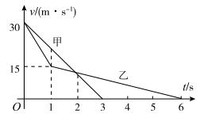
15.甲、乙两辆汽车在平直的高速公路上以相同的速度一前一后同向匀速行驶。甲车在前且安装有ABS制动系统，乙车在后且没有安装ABS制动系统。正常行驶时，两车间距为100m。某时刻因前方突发状况，两车同时刹车，以此时刻为零时刻，其速度——时间图象如图所示，则( )
A.两车刹车过程中的平均速度均为15m/s
B.甲车的刹车距离大于乙车的刹车距离
C.t=1s时，两车相距最远
D.甲、乙两车不会追尾

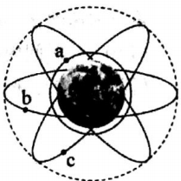
16. 2018年12月27日,北斗三号基本系统已完成建设,开始提供全球服务其导航系统中部分卫星运动轨道如图所示:a为低轨道极地卫星；b为地球同步卫星；c为倾斜轨道卫星,其轨道平面与赤道平面有一定的夹角,周期与地球自转周期相同.下列说法正确的是
- 卫星a的线速度比卫星c的线速度小
- 卫星b的向心加速度比卫星c的向心加速度大
- 卫星b和卫星c的线速度大小相等
D．卫星a的机械能一定比卫星b的机械能大
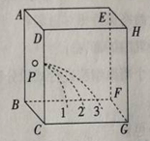
17．如图所示，正六面体真空盒置于水平面上，它的ADHE面与BCGF面均为金属板，BCGF面带正电，ADHE面带负电其他面为绝缘材料。从小孔P沿水平方向平行于ABFE面以相同速率射入三个质量相同的带正电液滴a、b、c，最后分别落在1、2、3三点。下列说法正确的是
A．三个液滴在空中运动的时间相同
B．液滴c所带的电荷量最多
C．整个运动过程中液滴c的动能增量最大
D．三个液滴落到底板时的速率相同
18．如图，半径为R的半球形容器固定在水平转台上，转台绕过容器球心O的竖直轴线以角速度ω匀速转动。质量相等的小物块A、B随容器转动且相对器壁静止。A、B和球心O点连线与竖直方向的夹角分别为α、β，α＞β。则下列说法正确的是
A．A的向心力等于B的向心力
A
B
ω
α
β
O
B．容器对A的支持力一定小于容器对B的支持力
C．若ω缓慢增大，则A、B受到的摩擦力一定都增大
D．若A不受摩擦力，则B受沿容器壁向下的摩擦力
19．图a和图b是教材中演示自感现象的两个电路图，L₁和L₂为电感线圈．实验时，断开开关S₁瞬间，灯A₁突然闪亮，随后逐渐变暗；闭合开关S₂，灯A₂逐渐变亮，而另一个相同的灯A₃立即变亮，最终A₂与A₃的亮度相同．下列说法正确的是
a b
A．图a中，A₁的电阻值大于L₁的电阻值
B．图a中，闭合S₁，电路稳定后，A₁中电流大于L₁中电流
C．图b中，变阻器R与L₂的电阻值相同
D．图b中，闭合S₂瞬间，L₂中电流与变阻器R中电流相等

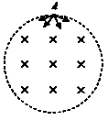
20.如图所示，在一光滑绝缘水平面上的圆形区域内存在方向竖直向下的匀强磁场，一质子源位于磁场边界上的A点，该质子源可沿水平面向磁场内的各个方向发射质子。当质子的速率为v₁时，磁场边界上有质子射出的圆弧所对应的圆心角为α,当质子的速率为v₂时，磁场边界上有质子射出的圆弧所对应的圆心角为β。已知α=2β,不计质子间的相互作用，下列说法正确的是
A.v₁:v₂=2:1
B.α越小，v₁ 与v₂的比值越大
C.若α=120°，则v₁:v₂=：1
D.若α=60°，则速度大小为v₁的质子做圆周运动的半径与磁场边界圆的半径相等

21.如图所示，A、B、C三点在同一水平面上,D点在B点正上方,A、C到B的距离均为d，D到B点的距离为,AB垂直于BC空间存在着匀强电场，一个质量为m、电荷量为+q的粒子从A移到D时电场力做的功为零，从C到D时电场力做的功也为零，从B移到D时克服电场力做的功为W，则下列说运正确的是( )
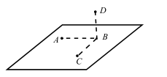
A.带电粒子从A移到C时电场力做的功一定为零
B.电场强度既垂直于AD，又垂直于AC
C.电场强度的大小为
D.C点和B点间的电势差大小为

第Ⅱ卷

- 非选择题：共174分。第22-32题为必考题，每个试题考生都必须作答。第33-38题 为选考题，考生根据要求作答。
（一）必考题：共129分。
22.(6分)某研究性学习小组利用气垫导轨验证机械能守恒定律，实验装置如图甲所示。在气垫导轨上相隔一定距离的两处安装两个光电传感器A、B，滑块P上固定一遮光条，若光线被遮光条遮挡，光电传感器会输出一定电压，两光电传感器与计算机相连滑块在细线的牵引下向左加速运动，遮光条经过光电传感器A、B时，通过计算机可以得到如图乙所示的电压U随时间t变化的图象。
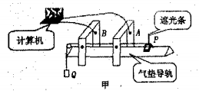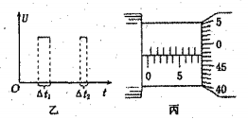
(1)实验前，接通气源，将滑块(不挂钩码)置于气垫导轨上，轻推滑块，当图乙中的△t₁___________△t₂ (选填“>”“=”或“<”)时，说明气垫导轨已经水平。
(2)用螺旋测微器测遮光条宽度d测量结果如图丙所示，则d=___________mm。
(3)滑块P用细线跨过气垫导轨左端的定滑轮与质量为m的钩码Q相连，将滑块P由图甲所示位置释放，通过计算机得到的图象如图乙所示，若△t₁、△t₂、两光电门间距离L、滑块的质量M和d已知，重力加速度为g，要验证滑块和钩码组成的系统机械能是否守恒，则上述物理量间应满足关系式___________。

23.（9分）热敏陶瓷是一类电阻率随温度发生明显变化的新型材料，可用于测温。某同学利用实验室提供的一种电阻阻值随温度呈线性变化（关系式为：R_{t}＝kt+b，其中k>0，b<0，t为摄氏温度）的热敏电阻，把一灵敏电流计改装为温度计。除热敏电阻和灵敏电流计外，还用到如下器材：1.直流电源（电动势为E，内阻不计）；2.滑动变阻器；3.单刀双掷开关；4.标准温度计；5.导线及其他辅助材料。该同学设计电路如下图所示，按如下步骤进行操作。
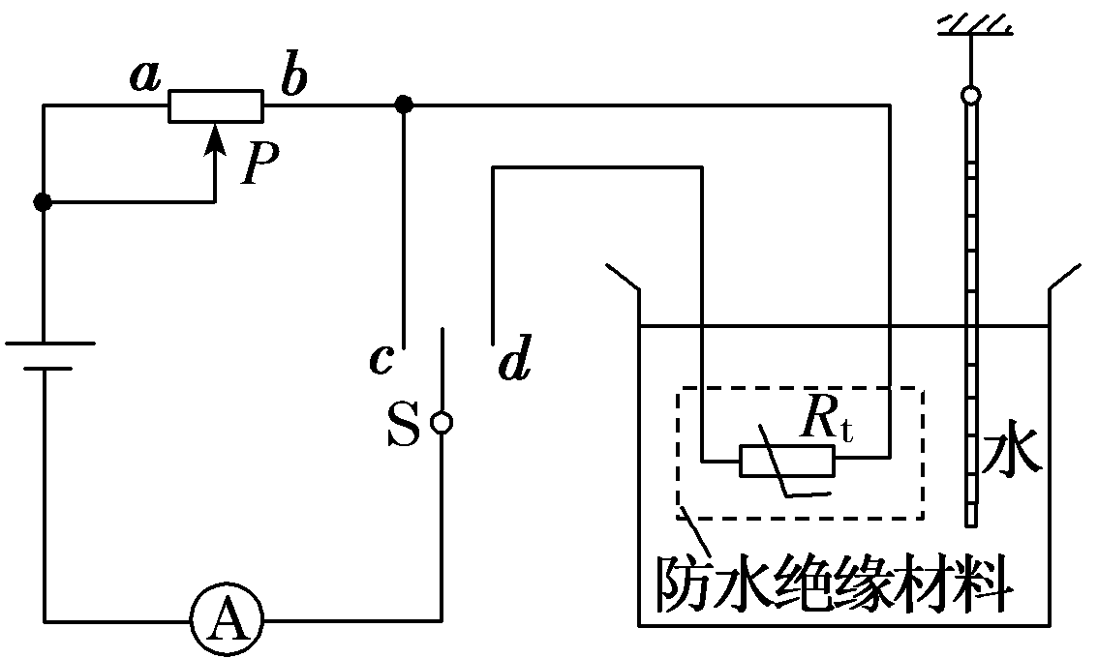
(1)按电路图连接好器材。
(2)将滑动变阻器滑片P滑到________(填“a”或“b”)端，单刀双掷开关S掷于________(填“c”或“d”)端，调节滑片P使电流计满偏，并在以后的操作中保持滑片P位置不动，设此时电路总电阻为R，断开电路。
(3)容器中倒入适量开水，观察标准温度计，每当标准温度计示数下降5 ℃，就将开关S置于d端，并记录此时的温度t和对应的电流计的示数I，然后断开开关。请根据温度计的设计原理和电路图，写出电流与温度的关系式(用题目中给定的符号)I＝________。
(4)根据对应温度记录的电流计示数，重新刻制电流计的表盘，改装成温度计。根据改装原理，此温度计表盘刻度线的特点是：低温刻度在________(填“左”或“右”)侧，刻度线分布是否均匀？________(填“是”或“否”)。
24．（12分）如图所示，光滑斜面倾角θ=30°，另一边与地面垂直，斜面顶点有一光滑定滑轮，物块A和B通过不可伸长的轻绳连接并跨过定滑轮，轻绳与斜面平行，A的质量为m，开始时两物块均静止于距地面高度为H处，B与定滑轮之间的距离足够大，现将A、B位置互换并静止释放，重力加速度为g,求：
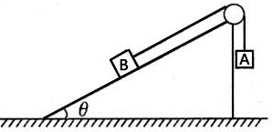
（1）B物块的质量；
（2）交换位置释放后，B着地的速度大小。

25.（20分）如图所示，两彼此平行的金属导轨MN、PQ水平放置，左端与一光滑绝缘的曲面相切，右端接一水平放置的光滑“>”形金属框架NDQ，∠NDQ=1200，ND与DQ的长度均为L，MP右侧空间存在磁感应强度大小为B、方向竖直向上的匀强磁场。导轨MN、PQ电阻不计，金属棒与金属框架NDQ单位长度的电阻值为r，金属棒质量为m，长度与MN、PQ之间的间距相同，与导轨MN、PQ的动摩擦因数为 。现让金属棒从曲面上离水平面高h的位置由静止释放，金属棒恰好能运动到NQ边界处。
求金属棒刚进入磁场时回路的电流强度i0；
若金属棒从MP运动到NQ所用的时间为t，求导轨MN、PQ的长度s；
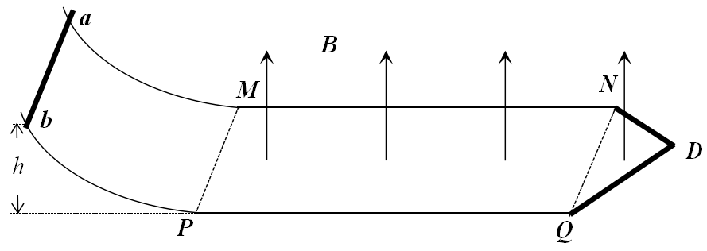
在金属棒到达NQ后，施加一外力使棒以恒定的加速度a继续向右运动，求此后回路中电功率的最大值pmax。

26．(14分)甲烷在加热条件下可还原氧化铜，气体产物除水蒸气外，还有碳的氧化物。某化学小组利用如图装置探究其反应产物。
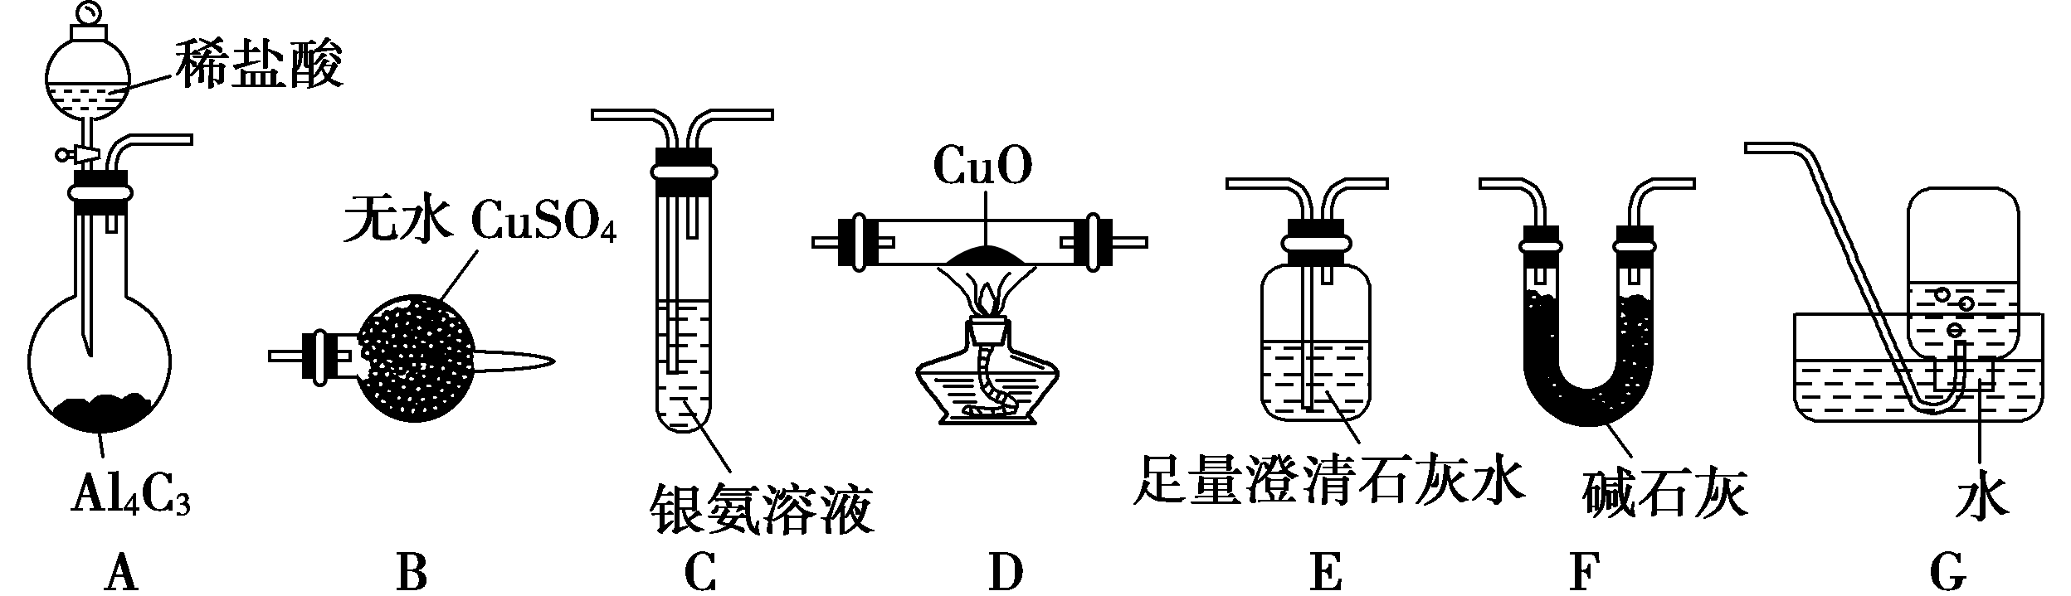
[查阅资料]①CO能与银氨溶液反应：CO＋2[Ag(NH₃)₂]＋＋2OH－===2Ag↓＋2NH＋CO＋2NH₃。
②Cu₂O为红色，不与Ag＋反应，能发生反应：Cu₂O＋2H＋===Cu^{2＋}＋Cu＋H₂O。
(1)装置A中反应的化学方程式为_______________________________。
(2)按气流方向各装置从左到右的连接顺序为A→________________(填字母编号)。
(3)实验中滴加稀盐酸的操作为________________________________。
(4)已知气体产物中含有CO，则装置C中可观察到的现象是__________；装置F的作用为___________________________________________。
(5)当反应结束后，装置D处试管中固体全部变为红色。
①设计实验证明红色固体中含有Cu₂O：______________。
②欲证明红色固体中是否含有Cu，甲同学设计如下实验：向少量红色固体中加入适量0.1 mol·L^{－1}AgNO₃溶液，发现溶液变蓝，据此判断红色固体中含有Cu。乙同学认为该方案不合理，欲证明甲同学的结论，还需增加如下对比实验，完成表中内容。
实验步骤(不要求写出具体操作过程) | 预期现象和结论
 | 若观察到溶液不变蓝，则证明红色固体中含有Cu；若观察到溶液变蓝，则不能证明红色固体中含有Cu，需继续进行探究实验。
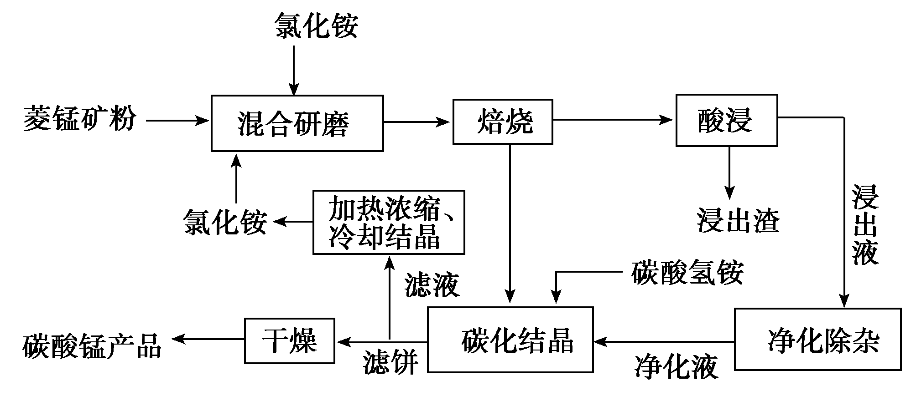
27．(13分)工业采用氯化铵焙烧菱锰矿制备高纯碳酸锰的流程如图所示：

已知：①菱锰矿的主要成分是MnCO₃，其中含Fe、Ca、Mg、Al等元素。
②Al^{3＋}、Fe^{3＋}沉淀完全的pH分别为4.7、3.2，Mn^{2＋}、Mg^{2＋}开始沉淀的pH分别为8.1、9.1。

③焙烧过程中主要反应为MnCO₃＋2NH₄Cl =====MnCl₂＋2NH₃↑＋CO₂↑＋H₂O。
(1)结合图1、2、3，分析焙烧过程中最佳的焙烧温度、焙烧时间、分别为____________、____________、____________。
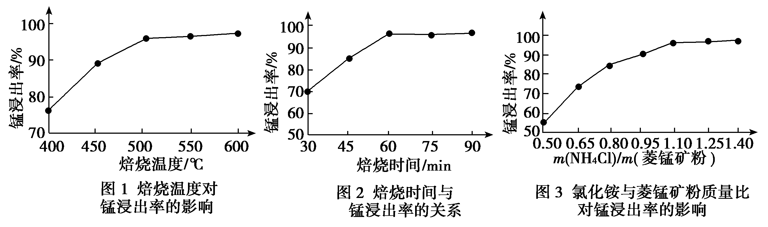
(2)对浸出液净化除杂时，需先加入MnO₂将Fe^{2＋}转化为Fe^{3＋}，再调节溶液pH的范围为_____，将Fe^{3＋}和Al^{3＋}变为沉淀而除去，然后加入NH₄F将Ca^{2＋}、Mg^{2＋}变为氟化物沉淀除去。
(3)“碳化结晶”步骤中，加入碳酸氢铵时反应的离子方程式为_____________________。
(4)上述流程中可循环使用的物质是________。
(5)现用滴定法测定浸出液中Mn^{2＋}的含量。实验步骤：称取1.000 g试样，向其中加入稍过量的磷酸和硝酸，加热使反应2Mn^{2＋}＋NO＋4PO＋2H＋=====2[Mn(PO₄)₂]^{3－}＋NO＋H₂O充分进行并除去多余的硝酸；加入稍过量的硫酸铵，发生反应NO＋NH===N₂↑＋2H₂O以除去NO；加入稀硫酸酸化，用2.00 mol·L^{－1}10.00 mL硫酸亚铁铵标准溶液进行滴定，发生的反应为[Mn(PO₄)₂]^{3－}＋Fe^{2＋}===Mn^{2＋}＋Fe^{3＋}＋2PO；用0.10 mol·L^{－1}10.00 mL酸性K₂Cr₂O₇溶液恰好除去过量的Fe^{2＋}。
①酸性K₂Cr₂O₇溶液与Fe^{2＋}反应(还原产物是Cr^{3＋})的离子方程式为_________________。
②试样中锰的质量分数为________。

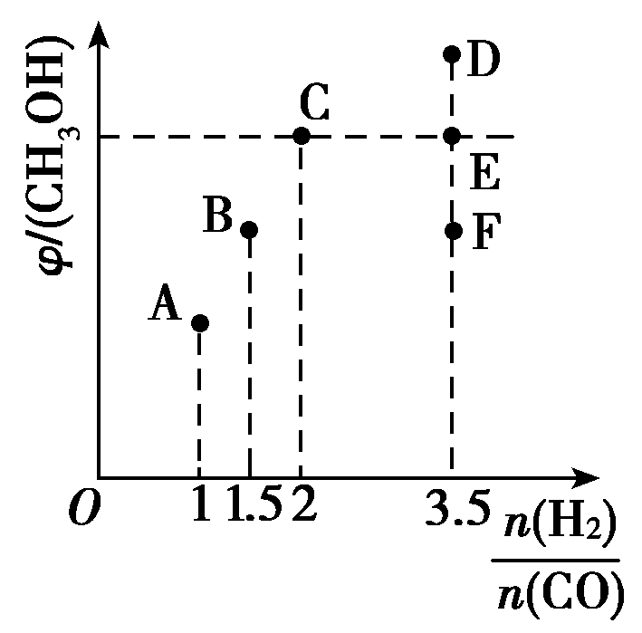

28．(16分)以含1个碳原子的物质(如CO、CO₂、CH₄、CH₃OH等)为原料的碳一化学处于未来化学产业的核心，成为科学家研究的重要课题。
(1))已知CO、H₂、CH₃OH(g)的燃烧热分别为-283.0 kJ·mol^{－1}、-285.8 kJ·mol^{－1}、-764.5 kJ·mol^{－1}。则反应Ⅰ：CO(g)＋2H₂(g)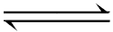CH₃OH(g) ΔH＝________；。
(2)在T₁时，向体积为2 L的恒容容器中充入物质的量之和为3 mol的CO和H₂，发生反应CO(g)＋2H₂(g)CH₃OH(g)，反应达到平衡时CH₃OH(g)的体积分数(φ)与的关系如图所示。
①当起始＝2时，经过5 min达到平衡，CO的转化率为0.6，则0～5 min内平均反应速率v(H₂)＝______。若此刻再向容器中加入CO(g)和CH₃OH(g)各0.4 mol，达到新平衡时H₂的转化率将____(填“增大”“减小”或“不变”)。
②当＝3.5时，达到平衡后，CH₃OH的体积分数可能是图像中的________(填“D”“E”或“F”)点。
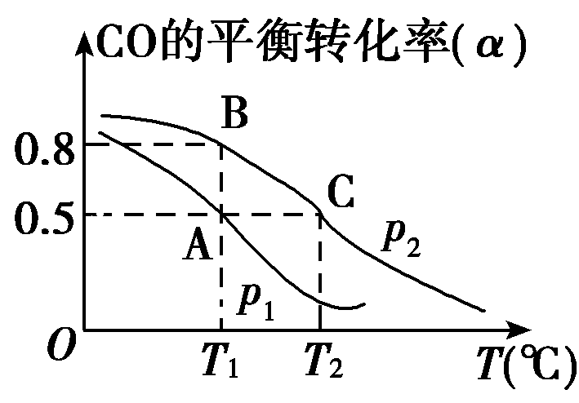
(3)在一容积可变的密闭容器中充有10 mol CO和20 mol H₂。CO的平衡转化率(α)与温度(T)、压强(p)的关系如图所示。
①A、B、C三点的平衡常数K_{A}、K_{B}、K_{C}的大小关系为________。
②若达到平衡状态A时，容器的体积为10 L，则在平衡状态B时容器的体积为________L。
(4)以甲醇为主要原料，电化学合成碳酸二甲酯的工作原理如图所示。则电源的负极为________(填“A”或“B”)，写出阳极的电极反应式________。
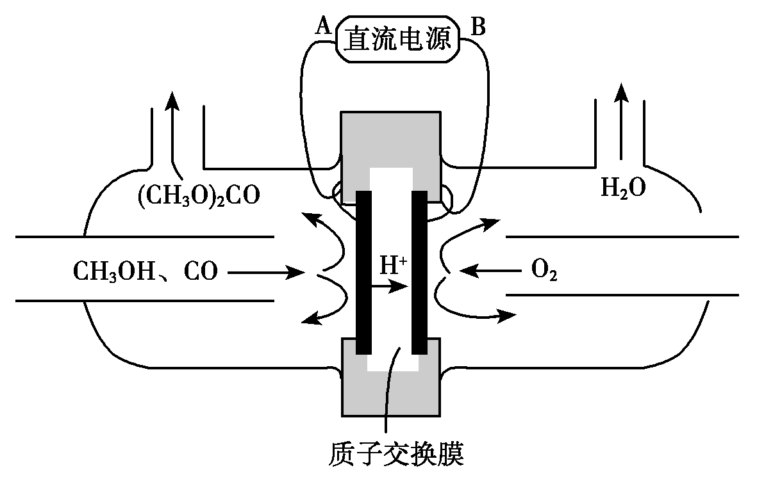
29.（8分）为了研究光照对玉米叶片净光合速率的影响，测得玉米叶片在不同光照强度下CO₂吸收量的变化曲线如图所示。回答下列问题：
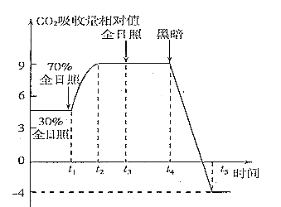
（1）在t₁一t₂时，暗反应速率逐渐 (选填“增大”“减小”或“不变”)，原因是 。
（2）在t₃时，玉米叶肉细胞的叶绿体利用CO₂的相对值为 。
（3）在t₃一t₄时给予全日照，玉米叶片吸收CO₂量的相对值不再上升，说明 ；此时玉米叶肉细胞间CO₂浓度远低于空气中CO₂浓度，原因是 。
30.（8分）下丘脑在人体部分生命活动的调节过程中发挥着重要作用，如下图所示。
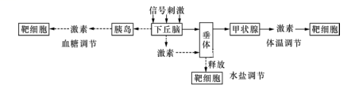
⑴在血糖平衡调节过程中，胰岛B细胞可接受的信号分子有（写两种）___________。
⑵严重腹泻失水过多时，细胞外液渗透压升高，位于________的渗透压感受器受刺激产生兴奋，该兴奋可使垂体释放更多的________激素。
⑶天气寒冷时，下丘脑可分泌__________通过作用于垂体再促进甲状腺的分泌活动，甲状腺激素作用的靶细胞是__________。通常机体会源源不断地产生甲状腺激素，以维持甲状腺激素的动态平衡，原因是________________。
31．（11分）科研人员将某一长期种植单一品种茶树的茶园一分为二，对照组只种植原有单一品种茶树，实验组均匀种植多种茶树品种，茶树密度与对照组相同。一段时间后，对两组茶园进行相关生态调查。回答下列问题：
（1）蜘蛛是茶园害虫的重要天敌，茶园游猎型蜘蛛分为地面游猎型和茶树上游猎型，影响蜘蛛分布的主要环境因素是_______________________________。若要预测某种蜘蛛种群数量的变化趋势，需要调查蜘蛛种群的____________________（数量特征）。
（2）实验组蜘蛛物种数比对照组要多，造成这种差异的主要原因是_________________。据此推测，两组茶园抵抗力稳定性有一定的差异，原因是____________________。
（3）跟踪调查发现，两组茶园茶树的落叶量大致相同，但一段时间后，实验组土壤中有机碳的含量为21.5g/kg，对照组为14.5g/kg，出现这种结果的原因是_________。
32.（12分）有人从一个野生型红眼果蝇种群中偶然发现了朱红眼(a)、亮红眼(b)两个隐性突变型个体，已知a基因位于2号常染色体上，但b基因在染色体上的位置未知。现利用纯合亮红眼雄果蝇和纯合朱红眼雌果蝇为亲本进行杂交实验，F₁雌雄个体相互交配得F₂，结果如下表，回答下列问题：
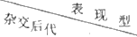 | 野生型 | 突变型
F1 | 37♂:44♀ | 0
F2 | 79♂:83♀ | 64♂:62♀
⑴分析实验结果，亮红眼突变基因b___________(填“在”或“不在”)2号染色体上，做出此判断的理由是___________。该杂交实验中纯合朱红眼雌果蝇的基因型是___________，F₂突变型雌果蝇中杂合子所占的比例是________。
⑵若该果蝇的正常刚毛(D)和小刚毛(d)、裂翅(E)和直翅(e)分别受一对等位基因控制。现有三个纯合品系：①正常刚毛裂翅、②正常刚毛直翅、③小刚毛裂翅。假设D/d、E/e这两对等位基因都位于X染色体上，请以上述品系为材料，设计实验对这一假设进行验证 (不发生染色体变异和染色体交换，写出实验思路、预期实验结果和结论) 。
（二）选考题：共45分。请考生从给出的2道物理题、2道化学题、2道生物题中每科任选一道作答。如果多做，则每学科按所做的第一题计分。
33.（15分）[物理——选修3-3]
（1）（5分）下列说法正确的是____________。(填正确答案标号。选对1个得2分，选对2个得4分，选对3个得5分。每选错1个扣3分，最低得分为0分)
A．熵较大的宏观状态就是无序程度较大的宏观状态
B．内能不可能全部转化为机械能而不引起其他变化
C．根据热力学第二定律可知，各种形式的能可以相互转化
D．外界对物体做功，同时物体向外界放出热量，物体的内能可能不变
E. 随着科学技术的发展，绝对零度可以达到
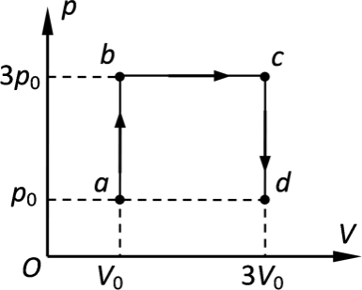
（2）（10分）如图，一定质量的理想气体从状态a开始，经历状态b、c、到达状态d，已知一定质量的理想气体的内能与温度满足（k为常数）。该气体在状态a时温度为，求：

①气体在状态d时的温度
②气体从状态a到达状态d过程从外界吸收的热量

34．［物理——选修3-4］（15分）
（1）如图所示，a、b、c、…、k为连续的弹性介质中间隔相等的若干质点，e点为波源，t=0时刻从平衡位置开始向上做简谐运动，振幅为4cm，周期为0.2s，在波的传播方向上，后一质点比前一质点迟0.05s开始振动。在t=0.55s时，x轴上距e点6m的某质点第二次到达最高点，则_________（选对1个给2分，选对2个给4分，选对3个给5分每选错一个扣3分，最低得分为0）。
A．该机械波的波长4m
B．该机械波在弹性介质中的传播速度为10m/s
C．图中相邻质点间距离为1m
D．当c点在平衡位置向上振动时，d点位于波谷
E．当b点经过的路程为12cm时，g点经过的路程为16cm
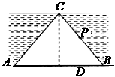
（2）如图表示一个盛有某种液体的槽，槽的中部扣着一个横截面为等腰直角三角形的薄壁透明罩CAB，罩内为空气，整个罩子浸没在液体中，底边AB上有一个点光源D，其中BD=$\frac{1}{4}$AB。 P为BC边的中点，若要在液面上方只能够看到被照亮的透明罩P点的上半部分，试
（1）作出光线从D点传播到液面的光路图
（2）求槽内液体的折射率应为多大？

35．(15分)【化学——选修3：物质结构与性质】
铁触媒是重要的催化剂，铁触媒在500 ℃左右时的活性最大，这也是合成氨反应一般选择在500 ℃左右进行的重要原因之一。CO易与铁触媒作用导致其失去催化活性：Fe＋5CO===Fe(CO)₅；在溶液中除去CO的化学方程式为[Cu(NH₃)₂]OOCCH₃＋CO＋NH₃ = [Cu(NH₃)₃(CO)]OOCCH₃。请回答下列问题：
(1)基态Fe原子的核外电子排布式为[Ar]________；C、N、O的电负性由大到小的顺序为________。
(2)Cu^{2＋}在水中呈现蓝色是因为形成了四水合铜(Ⅱ)离子，其化学式为________；配合物[Cu(NH₃)₂]OOCCH₃中，铜显 价，碳原子的杂化轨道类型是________，NH₃价电子对互斥理论模型是________。
(3)用[Cu(NH₃)₂]OOCCH₃溶液除去CO的反应中，肯定有________(填字母)形成。
A．离子键 B．配位键 C．非极性键 D．σ键
(4)Fe(CO)₅又名羰基铁，常温下为黄色油状液体，则Fe(CO)₅的晶体类型是________。
(5)单质铁的晶体在不同温度下有两种堆积方式，晶胞分别如图所示，面心立方晶胞和体心立方晶胞中实际含有的铁原子个数之比为________，面心立方堆积与体心立方堆积的两种铁晶体的密度之比为________(写出已化简的比例式即可)。（两种堆积中最邻近的铁原子的核间距相等）
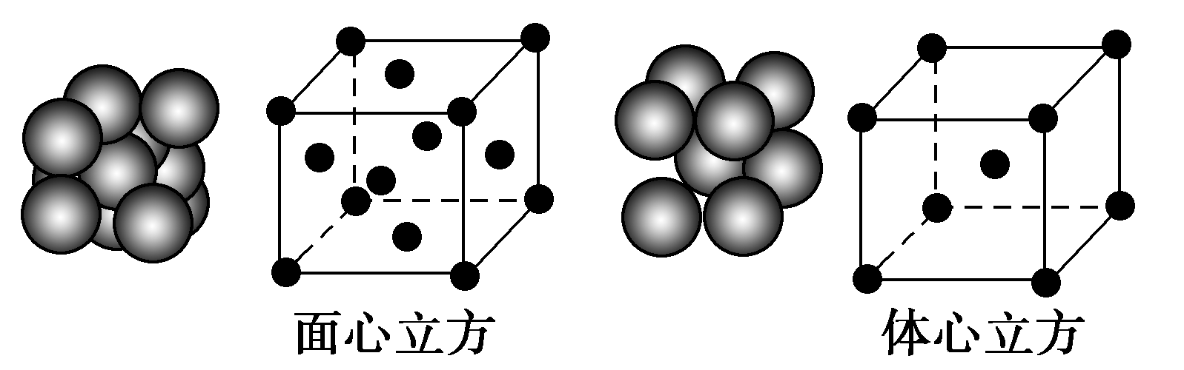

36．(15分)【化学——选修5：有机化学基础】
有机化合物A是一种重要的化工原料，合成路线如下：
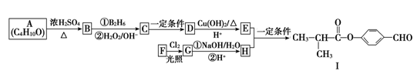

已知以下信息：
①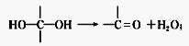
② R—CH===CH₂――――――――→R—CH₂CH₂OH；
③核磁共振氢谱显示A有2种不同化学环境的氢。
(1)A 的名称是________。F的结构简式为________。
(2)A―→B的反应类型为________。I中存在的含氧官能团的名称是________。
(3)写出下列反应的化学方程式。
D―→E：____________________________________________________。
(4)I的同系物J比I相对分子质量小28，J的同分异构体中能同时满足如下条件的共有________种(不考虑立体异构)。
①苯环上只有两个取代基；②既含-CHO，又能和饱和NaHCO₃溶液反应放出CO₂
(5)参照上述合成路线，以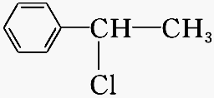为原料(无机试剂任选)，设计制备苯乙酸(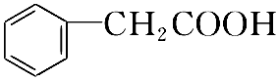)的合成路线：
__________________________________________________________。

37.【生物——选修1：生物技术实践】(15分)
某纺织厂为使牛仔布呈现“穿旧”效果，准备用纤维素分解菌处理代替传统的浮石擦洗。工作人员拟从土壤样品中分离该类微生物，并进行扩大培养，相关工艺流程如图。请回答下列问题：
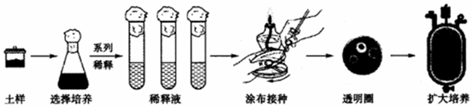
⑴进行土样中细菌数量的测定，常用稀释涂布平板法（选用10⁴～10⁶倍的稀释液）统计样品中活菌的数量。但第一次用稀释涂布平板法测定土样中纤维素分解菌的数量时，所进行实验的一般基本思路是______。
⑵在系列稀释操作前，“选择培养”的一般目的是______。
⑶“涂布接种”时，转动培养皿的目的是______。
⑷在鉴别培养基上，菌落周围的透明圈大小可能与纤维素酶的______有关。在分离出所需的菌株之后，还应通过______的实验来进一步确定分离出的菌株是纤维素分解菌，而后开展扩大培养。
⑸纤维素酶的测定方法一般是______。
38.【生物——选修3：现代生物科技专题】(15分)
目前现代生物技术迅速发展井被广泛应用于医疗卫生领域，如生物制药、器官移植、基因治疗等。请回答下列问题：
⑴研究发现，人体缺乏α-抗胰蛋白酶易患肺气肿，科研人员将α-抗胰蛋白酶基因与___________等调控组件重组构建基因表达载体，然后通过___________技术，导入羊的受精卵中，成功培育出了转基因羊，其乳汁中含有人类的α-抗胰蛋白酶，可用于治疗肺气肿。
⑵机体对移植的异体细胞、组织或器官会产生免疫排斥反应，通过对患者的ES细胞进行___________，培育出人遣组织器官，进而解决免疫摔斥问題。ES细胞主要来源于早期胚胎的___________细胞或原始性腺。
⑶P53基因是人体内的一种抑癌基因，将P53基因与腺病毒拼装而成的重组病毒导入人体可用于治疗肿瘤。拼装该重组病毒所需的工具酶有_________。用上述重组病毒治疗肿瘤，二次治疗时，该重组病毒常常无法或很少能进入靶细胞，从而影响治疗效果，原因是________。
莆田一中2019届高三第四次月考生物科答案
- 选择题
1.C 2.A 3.D 4.D 5.D 6. C
29.（1）增大（1分） 光照强度增大，光反应为暗反应提供［H］和ATP增多，导致暗反应增强
（2）13
（3）给予70％全日照已经达到玉米的光饱和点 光饱和时玉米叶肉细胞光合作用强，利用细胞间CO₂的速率快
30. 1.葡萄糖（浓度变化）、神经递质 2.下丘脑 抗利尿
3.促甲状腺激素释放激素 （几乎）全身细胞 甲状腺激一经靶细胞接受并起作用后就被灭活了
31.（1）食物和栖息空间 年龄组成（1分）
（2）实验组茶树种类多，使害虫的种类增多，蜘蛛食物种类更丰富 两组茶园群落结构的复杂程度不同，自我调节能力不同
（3）实验组茶树落叶种类更多，但土壤中分解者种类单一，有机碳分解速率较慢
32．（1）不在 F2性状分离比接近9∶7，是9∶3∶3∶1的变式，a、b基因符合自由组合定律 aaBB 4/7
（2）选择②×③杂交组合进行正反交，观察F1雄性个体的表现型。
预期实验结果及结论：若正交得到的F1中雄性个体与反交得到的F1中雄性个体正常刚毛/小刚毛、裂翅/直翅这两对相对性状的表现均不同，则证明这两对等位基因都位于X染色体上。（或选择②×③杂交组合进行正反交，观察F1个体的表现型。预期实验结果及结论：若一组子代为正常刚毛裂翅雌∶正常刚毛直翅雄=1∶1,另一组子代为正常刚毛裂翅雌∶小刚毛裂翅雄=1∶1则证明这两对等位基因都位于X染色体上。
或选择①雄性正常刚毛裂翅×②雌性正常刚毛直翅，①雄性正常刚毛裂翅×③雌性小刚毛裂翅进行杂交实验，观察子代表现型。预期实验结果及结论：若前者子代正常刚毛裂翅雌∶正常刚毛直翅雄=1∶1，后者子代为正常刚毛裂翅雌∶小刚毛裂翅雄=1∶1，则证明这两对等位基因都位于X染色体上）
37.
（1）将稀释范围适当放宽的稀释液，采用稀释涂布平板法分别接种的鉴别培养基（用CR染色），以保证从中选择出菌落数在30-3000的平板进行计数
（2）以确保能够从样品中分离得到所需要的微生物，增加纤维素分解菌的数量
（3）使菌液分布均匀 （4）量和活性 发酵产纤维素酶
（5）对纤维素酶分解滤纸等纤维素后产生的葡萄糖进行定量测定
38.
（1）乳腺蛋白基因的启动子 显微注射
（2）体外诱导分化 内细胞团
（3）限制酶和DNA连接酶 该病毒作为抗原，刺激机体产生特异性抗体和记忆细胞，排斥和清除重组病毒

莆田一中2019届高三第四次月考化学科答案

7-11：DABDC 12-13BA
- (14分)(1)Al₄C₃＋12HCl===3CH₄↑＋4AlCl₃（2分）
- F→D→B→E→C→G（2分）
- 先打开分液漏斗上口的玻璃塞，再将分液漏斗下面的旋塞打开，使稀盐酸缓慢滴下（2分）
- 试管内有黑色固体生成(或试管内有银镜生成)（2分）
除去甲烷中的HCl气体和水蒸气（2分）
- ①取少量红色固体，加入适量稀硫酸，若溶液变为蓝色，则证明红色固体中含有Cu₂O（2分）
②取少量Cu₂O固体于试管中，加入适量0.1 mol·L^{－1}AgNO₃溶液（2分）
27．(13分)(1)500 ℃ 60 min 1.10（各1分）
(2)4.7≤pH<8.1（2分）
(3)Mn^{2＋}＋2HCO===MnCO₃↓＋CO₂↑＋H₂O（2分）
(4)NH₄Cl（2分）
(5)①6Fe^{2＋}＋Cr₂O＋14H＋===6Fe^{3＋}＋2Cr^{3＋}＋7H₂O（2分）
②77%（2分）
28．(16分)(1)－90.1 kJ·mol^{－1}（2分）
(2)①0.12 mol·L^{－1}·min^{－1}（2分） 增大（2分） ②F（2分）
(3)①K_{A}＝K_{B}>K_{C}（2分） ②7（2分）
(4)B（2分） 2CH₃OH＋CO－2e－===(CH₃O)₂CO＋2H＋（2分）
35．(15分)(1)3d⁶4s²（1分） O>N>C（2分）
(2)[Cu(H₂O)₄]^{2＋}（1分） +1 （1分） sp²、sp³杂化（2分） 四面体（1分）
(3)BD（2分）
(4)分子晶体（1分）
(5)2∶1（2分） 4∶3（2分）
36．(15分)(1)2甲基2丙醇(或叔丁醇)（2分）
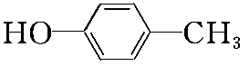（2分）
(2)消去反应（1分） 酯基、醛基 （2分）
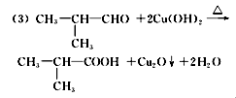（2分，写成氢氧化钠介质也可以）
(4)6（2分）
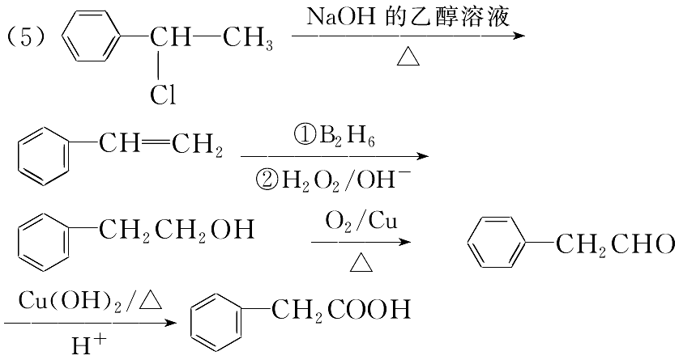（4分）

莆田一中2019届高三第四次月考物理科答案
二、选择题：本题共8小题，每小题6分，共48分。在每小题给出的四个选项中，第14～18题只有一项符合题目要求，第19～21题有多项符合题目要求。全部选对的得6分，选对但不全的得3分，有选错的得0分。
14．B 15．D 16．C 17．B 18．D 19．AC 20．BC 21．ABD
22.(6分) (1). = (2). 8.475 (3). 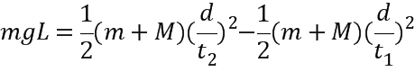
23. （9分）(2)a c (3)$I=\frac{E}{R+\text{kt}+b}$ (4)右 否
24.（12分）解：（1）初始时，A、B平衡，对系统有：$m_{B}g\text{sin}{\text{30}}^{0}=\text{mg}$ （3分）
得$m_{B}=2m$ （3分）
交换后，对系统由动能定理：$2\text{mg}\text{H-}\text{mg}\frac{H}{2}=\frac{1}{2}×3{\text{mv}}^{2}$ （3分）
得$v=\sqrt{\text{gH}}$ （3分）
25.（20分）(1)金属棒从光滑绝缘曲面向下运动，机械能守恒，设刚进入MP边界时，速度大小为v₀，则：
$\text{mgh}=\frac{1}{2}{\text{mv}}_{0}^{2}$ ;
得：$v_{0}=\sqrt{2\text{gh}}$ ;
刚进入磁场时产生的感应电动势：
$e_{1}={\text{Bdv}}_{0}$
导轨宽度：$d=\sqrt{3}L$ ;
回路电阻：$R=(2+\sqrt{3})\text{Lr}$
联立可得：$i_{0}=\frac{B\sqrt{6\text{gh}}}{(2+\sqrt{3})r}$
(2)设长度为S，从MP到NQ过程中的任一时刻，速度为v_{i}，在此后无穷小的Δt时间内，
根据动量定理：
$\sum{(}\frac{B^{2}d^{2}v_{i}}{R}+\text{umg})Δt=\sum{{mΔv}_{i}}$
$$\sum{\frac{B^{2}(\sqrt{3}L)^{2}v_{i}}{(2+\sqrt{3})\text{Lr}}}Δt+\sum{\text{umg}}Δt=\sum{{mΔv}_{i}}$$
$$\frac{3B^{2}L}{(2+\sqrt{3})r}\sum{v_{i}}Δt+\text{umg}\sum{Δt}=m\sum{{Δv}_{i}}$$
$$\frac{3B^{2}L}{(2+\sqrt{3})r}S+{\text{umgt}}_{0}={\text{mv}}_{0}$$
得：
$S=\frac{（2+\sqrt{3}）(m\sqrt{2\text{gh}}+{\text{umgt}}_{0})r}{3B^{2}L}$

（3）金属棒匀加速运动，$v=\text{at}$
切割磁感线的有效长度为：
$l'=2（L⋅\text{cos}{\text{60}}^{0}−\frac{1}{2}{\text{at}}^{2})\text{tan}{\text{60}}^{0}$
产生感应电动势：
$$E=\text{Bl}'v$$
$$E=B⋅2(L\text{cos}{\text{60}}^{0}−\frac{1}{2}{\text{at}}^{2})\text{tan}{\text{60}}^{0}⋅\text{at}=\sqrt{3}\text{Ba}(L−{\text{at}}^{2})t$$
回路的瞬时电阻：
$$R=r[2(L\text{cos}{\text{60}}^{0}−\frac{1}{2}{\text{at}}^{2})\text{tan}{\text{60}}^{0}+\frac{2}{\text{cos}{\text{60}}^{0}}(L\text{cos}{\text{60}}^{0}−\frac{1}{2}{\text{at}}^{2})=(2+\sqrt{3})r(L−{\text{at}}^{2})$$
功率：
$$P=\frac{E^{2}}{R}=\frac{3B^{2}a^{2}(L−{\text{at}}^{2})^{2}t^{2}}{(2+\sqrt{3})r(L−{\text{at}}^{2})}=\frac{3B^{2}a^{2}}{(2+\sqrt{3})r}(−{\text{at}}^{4}+{\text{Lt}}^{2})=\frac{3B^{2}a^{2}}{(2+\sqrt{3})r}[−a(t^{2}−\frac{L}{2a})^{2}+\frac{L^{2}}{4a}]$$
金属棒运动到D点，所需的时间设为$t'$
$$\frac{1}{2}L=\frac{1}{2}\text{at}'^{2}$$
得：$t'=\sqrt{\frac{L}{a}}$
当$t=\sqrt{\frac{L}{2a}}<t'$时，
$$P_{\text{max}}=\frac{3B^{2}L^{2}a}{4(2+\sqrt{3})r}$$
（二）选考题
33.【答案】（1）ABD（2）① ②
【解析】（1）根据熵的定义，熵较大的宏观状态就是无序程度较大的宏观状态，选项A正确；根据热力学第二定律可知，内能不可以全部转化为机械能而不引起其他变化，选项B正确；根据能量守恒定律可知，各种形式的能可以相互转化；根据热力学第二定律，宏观自然的过程都具有方向性，选项C错误；根据热力学第一定律可知，若外界对物体做功等于物体向外界放出热量，物体的内能不变，选项D正确；绝对零度达不到，选项E错误；故选ABD
（2）解：①状态a与状态d压强相等，由：
可得：
②依题意可知：，
由热力学第一定律，有：
其中：
联立可得：
（1）ACE（5分）
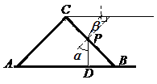
（2）解： 光路图3分
本题可用图示平面内的光线进行分析，只讨论从右侧观察的情形。如图所示，由点光源发出的光线DP恰好在液面发生全反射。
由几何关系得入射角 $α=\text{45}°$
由临界角公式 （1分）
折射角 $β=\text{45}°−C$ （2分）
由折射定律，有 $n=\frac{\text{sin}α}{\text{sin}β}=\frac{\text{sin}\text{45}°}{\text{sin}(\text{45}°−C)}$ （2分）
又 （1分）
解得 （1分）

